В феврале состоялось очередное заседание территориальной избирательной комиссии Ковернинского района.
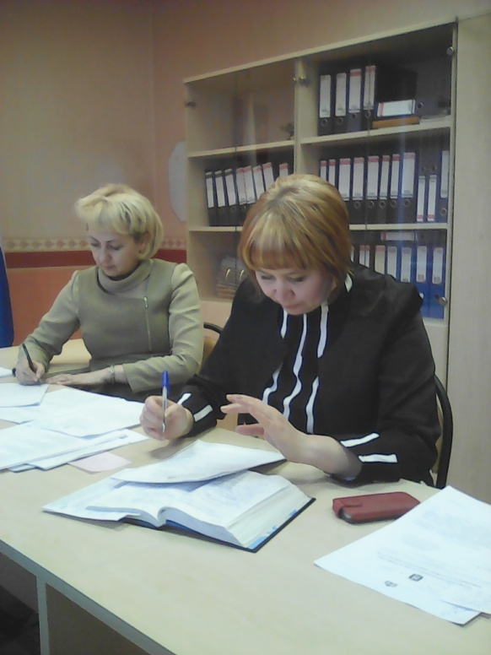
В ходе заседания был рассмотрен ряд вопросов. Так, на основании постановления избирательной комиссии Нижегородской области от 29 октября 2015 года № 107/1718 – 5 на территории Нижегородской области, 21 февраля 2016 года (воскресенье) будет проводиться День молодого избирателя. На заседании, за членами ТИК, были закреплены образовательные организации и учреждения культуры Ковернинского района, с целью проведения мероприятий, направленных на привлечение внимания молодежи к вопросам избирательного права и избирательного процесса. Членам УИК, так же было рекомендовано принять участие в данном мероприятии.

На заседании, так же был утвержден план мероприятий по повышению правовой культуры избирателей и обучению кадров избирательных комиссий района на 2016 год. Первое обучение членов из состава резерва УИКов, было решено провести 11 марта 2016 года.
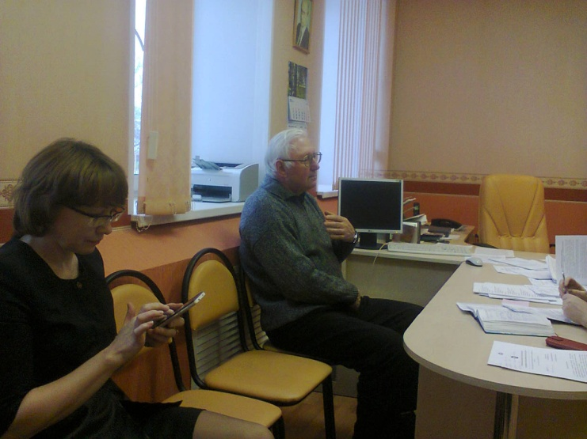
Рассматривался вопрос о формировании нового состава территориальной избирательной комиссии в 2016 году. Период приема предложений по составу комиссий начинается с 17 февраля по 17 марта 2016 года включительно. Данная информация будет размещена на официальном сайте администрации Ковернинского района в разделе «Избирательная комиссия»
Кроме того, председатель ТИК О.В. Лоскунина ознакомила членов территориальной избирательной комиссии с законодательными и иными нормативными актами, поступившими из избирательной комиссии Нижегородской области.

